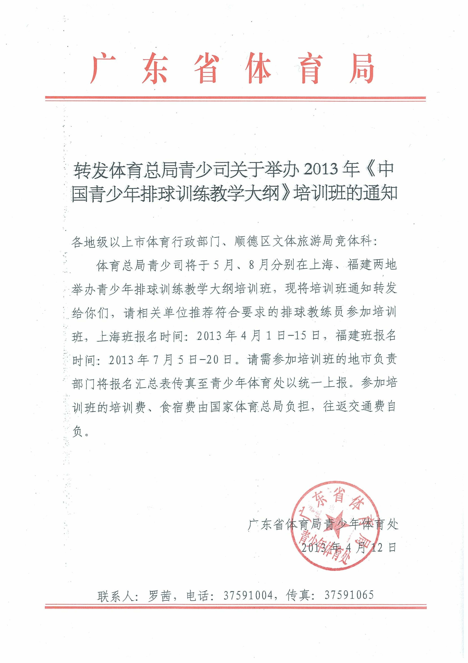

体育总局青少司关于举办2013年《中国青少年
排球训练教学大纲》培训班的通知

各省、自治区、直辖市体育局，总政宣传部文化体育局，有关体育院校：
根据体育总局2013年培训工作计划，由体育总局青少年体育司主办，教练员学院、排球运动管理中心承办，上海市闸北区少体校、福建省漳州体育训练基地协办的中国青少年排球训练教学大纲培训班，定于5月、8月分别在上海、福建两地举行，现将有关事宜通知如下：
一、培训目的
进一步提高我国青少年排球训练水平，普及、推广最新修订、出版的《中国青少年排球训练教学大纲》，学习运动训练的基本理论知识，掌握运动训练的最新方法与手段，更新基层教练员的知识结构与执教理念，提升执教能力。
二、培训时间及地点
（一）上海市
时间：5月10日报到，5月11日至13日培训，5月14日离会。
地点：上海市闸北区少体校
酒店：上海品蔚商务酒店（中华新路378号）。
联系人：钱粮纲
电话：13901641838
（二）福建省
时间：8月15日报到，8月16日至18日培训，8月19日离会（期间将举办全国排球高水平后备人才培训基地训练营活动）。
地点：福建省漳州市体育训练基地
联系人：李子江
电话：0596-2022904 13599560321
三、培训对象
全国体校排球教练员和中学生排球教练员。
四、报名程序
上海班报名时间：2013年4月1日-15日。
福建班报名时间：2013年7月5日-20日。
报名传真：010-87183532
报名邮箱：tylgd@126.com
报名截止后，承办单位将会在培训班举办前10日，根据报名学员所在单位参加中国排协的相关活动情况和学员个人情况，对报名学员资格进行审核，每期培训班学员名额为100人。
五、经费
培训费、食宿费由国家体育总局负担，往返交通费由学员所在单位负担。
六、有关要求
（一）本次培训班是新《大纲》正式出版发行后的第一次培训。凡参加全部培训课程，经考试合格者，将获得由中国排球协会颁发的《大纲》培训合格证书。
（二）派队参加全国青少年排球比赛的单位、全国排球高水平后备人才基地必须派男、女队主教练员参加培训。
（三）从2013年开始，总局排球中心将全面实施、推广新《大纲》。在全国青少年排球比赛中，将采用新《大纲》考核内容和标准。同时，逐步要求带队参加比赛的主教练需持有《大纲》培训合格证书。
（四）学员一律凭身份证办理入学手续。
体育总局排球中心：
联系人：李国东 010-87183532
体育总局教练员学院：
联系人：许浒 010-82881336

附 件：1、日程安排
2、学员报名表（上海）
3、学员报名表（福建漳州）

青少司
2013年3月28日
附件1：
青少年大纲培训内容
 | 时 间 | 内 容 | 授课人 | 章节
第一天 | 全天 | 报 到
第二天 | 8:00—9:00 | 开班典礼（合影）
第二天 | 9:00—11:30 | 排球教学训练大纲的总体设计思想、新大纲修订意义目的 | 葛春林 | 第一章
第二天 | 14:00—16:00 | 当前排球发展趋势及目前我国青少年训练中存在的问题 | 鞠根寅
第二天 | 16:00—17:30 | 讨论
第三天 | 8:30—11:30 | “青少年身体发育特征”与“青少年身体训练” | 王安利 | 第一章、第三章部分、第五章
第三天 | 14:00—15:30 | 各年龄段教学任务 | 张志杰 | 第二章
第三天 | 16:00—17:30 | 训练内容纲要 | 陈鸿林 | 第三章
第四天 | 8:00—10:00 | 考核与评价、竞赛组织 | 连道明 | 第四章  第六章
第四天 | 10:20—11:30 | 青少年队伍的管理 | 沈富麟
第四天 | 11:30—12:00 | 结业仪式
第四天 | 14:30—17:30 | 观摩上海队技术训练
第五天 | 12:00前 | 离 会

附件2：

学员报名表（上海）
单位（盖 章）：
序号 | 姓 名 | 性别 | 民族 | 出生年月 | 工作单位 | 职称 | 学 历 | 手 机
填 表 人： 办公室电话：
手 机： 传 真：
附件3：

学员报名表（福建漳州）
单位（盖 章）：
序号 | 姓 名 | 性别 | 民族 | 出生年月 | 工作单位 | 职称 | 学 历 | 手 机
填 表 人： 办公室电话：
手 机： 传 真：

